Aker BP choisit Aucotec pour améliorer sa performance opérationnelle sur le projet Yggdrasil

Communiqué de presse

Le 30 janvier 2025

* **Un contrat stratégique : Aker BP choisit le logiciel Engineering Base d'Aucotec pour déployer l'EDDM (Engineering Design Data Management, soit la gestion des données techniques) sur le projet de développement Yggdrasil.**
* **Favoriser l'innovation : Engineering Base est une plateforme prête à être déployée, pour des processus opérationnel fluides basés sur les données.**
* **Des opérations à l'épreuve du temps : cette collaboration permet de créer de véritables modèles de données intégrés et des jumeaux numériques tels que Cognite Data Fusion d'Aker BP, pour des opérations offshore plus sûres et plus performantes.**

Aker BP, leader dans le secteur du pétrole et du gaz en Norvège, a choisi Aucotec comme l'un de ses partenaires pour l'infrastructure numérique du projet Yggdrasil. Le logiciel Engineering Base, une plateforme collaborative éprouvée qui permet d'améliorer la performance opérationnelle et d'accélérer les processus de modification, a joué un rôle clé dans cette décision. Engineering Base offre des fonctionnalités prêtes à l'emploi permettant de répondre aux exigences de projets d'envergure complexes tels qu'Yggdrasil, en nécessitant peu de personnalisation.

**Engineering Base : une composante essentielle de l'infrastructure numérique d'Yggdrasil**

Situé dans la mer du Nord norvégienne, Yggdrasil est le plus grand projet pétrolier et gazier en cours en Norvège. La zone d'Yggdrasil jouera un rôle important dans la production future d'Aker BP à partir de 2027. Compte tenu de l'ampleur et de la complexité du projet, une collaboration harmonieuse entre les équipes et les entrepreneurs est indispensable, et Engineering Base permet de relever ce défi.

En agrégeant et en validant de grandes quantités de données d'ingénierie et d'informations sur le cycle de vie (LCI pour Life Cycle Information), Engineering Base permet à toutes les parties prenantes de travailler en s'appuyant sur un socle de données unifié et fiable. Ce socle de données permet également d'intégrer à la plateforme de nombreux processus en aval alimentés par l'IA. La plateforme offre :

• Performance : l'intégration automatisée des données accélère les processus opérationnels et réduit les erreurs.

• Sécurité : les données en temps réel améliorent la sécurité opérationnelle et rationalisent la maintenance.

• Qualité des données : l'automatisation des processus opérationnels réduit les efforts manuels et améliore la qualité des données.

Grâce à des fonctionnalités complètes de gestion des modifications, Engineering Base permet d'intégrer les modifications de manière transparente dans le modèle d'origine, ce qui garantit l'intégrité des données tout au long du cycle de vie du projet Yggdrasil.

**Des avancées qui façonnent l'avenir des opérations numériques**

« Avec Yggdrasil, Aker BP fait référence en déployant des opérations à distance, des installations exigeant peu ou pas de surveillance, des activités offshore réduites et des nouvelles technologies. La disponibilité des données joue un rôle majeur dans cette stratégie opérationnelle. L'EDDM servira de solution centrale à la fois pour les informations sur le cycle de vie (LCI) et les données d'ingénierie, ce qui favorisera l'excellence opérationnelle sur le projet Yggdrasil. Aucotec et ses fonctionnalités prêtes à être déployées dans Engineering Base nous permettent de centraliser et d'optimiser immédiatement les données d'ingénierie », indique Lars-Erik Ydstie, Vice-président Digital Yggdrasil chez Aker BP.

Uwe Vogt, membre du Conseil d'administration d'Aucotec, poursuit : « Nous sommes fiers de soutenir Aker BP dans ce projet novateur. Engineering Base démontre ici comment des solutions éprouvées, basées sur les données, peuvent transformer les industries de l'énergie et de processus. »

**Images* et légendes :**

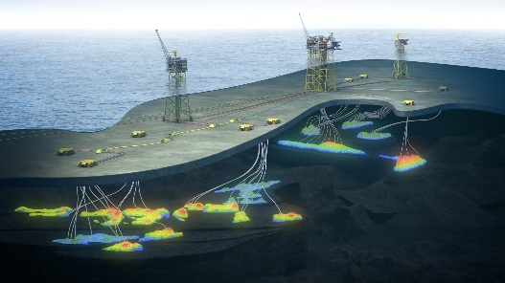

[Yggdrasil](https://www.aucotec.com/fileadmin/user_upload/Company/Pressemitteilung/2025/1_2025/AUC_AKerBP_Yggdrasil_from_Munin.jpg) est le plus grand projet pétrolier et gazier en cours en Norvège. (Image : Aker BP)



Une collaboration harmonieuse entre les équipes et les entrepreneurs est indispensable pour le [projet Yggdrasil](https://www.aucotec.com/fileadmin/user_upload/Company/Pressemitteilung/2025/1_2025/AUC_AKerBP_Yggdrasil_total_scope.jpg), et Engineering Base permet de relever ce défi. (Image : Aker BP)

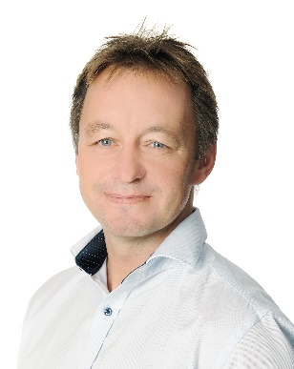

[Lars-Erik Ydstie](https://www.aucotec.com/fileadmin/user_upload/Company/Pressemitteilung/2025/1_2025/AkerBP_Lars-Erik_Ydstie.jpg), Vice-président Digital Yggdrasil chez Aker BP. (Image : Aker BP)

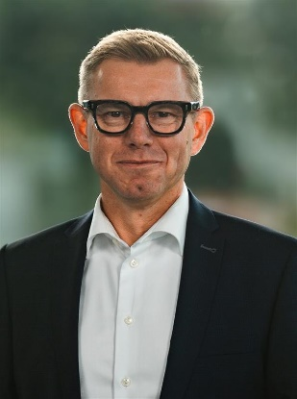

[Uwe Vogt](https://www.aucotec.com/fileadmin/user_upload/Company/Pressemitteilung/2025/1_2025/AUC_Uwe_Vogt.jpg), membre du Conseil d'administration d'Aucotec (Image : AUCOTEC AG)

* Ces images sont protégées par le droit d'auteur. Une utilisation éditoriale gratuite est autorisée en relation avec ce communiqué de presse. Toutes les photographies sont par ailleurs soumises aux conditions générales de leurs propriétaires respectifs.

* Ces images sont protégées par le droit d'auteur. Elles peuvent être utilisées à des fins éditoriales en relation avec Aucotec.

___________________________________________________________________________

[AUCOTEC AG](https://www.aucotec.com/en/) dispose de près de 40 ans d'expérience dans le développement de logiciels d'ingénierie conçus pour être utilisés tout au long du cycle de vie des machines, des équipements d'installation et des systèmes mobiles. La société offre des solutions allant des schémas de flux et des technologies de contrôle de processus/électrique, destinés aux systèmes d'installation de grande envergure, aux faisceaux de câbles embarqués conçus pour l'industrie automobile. Les logiciels fournis par Aucotec sont actuellement utilisés dans le monde entier. Outre son siège social situé près de Hanovre, le groupe Aucotec comprend six autres sites en Allemagne ainsi que des filiales en Chine, en Inde, en Malaisie, en Corée du Sud, aux Pays-Bas, en France, en Italie, en Autriche, en Pologne, en Suède, en Norvège et aux États-Unis. Par ailleurs, un réseau mondial de partenaires garantit une assistance locale dans le monde entier.

Nous vous serions reconnaissants de bien vouloir nous fournir une copie de votre article. Merci beaucoup !

**Contact :**

**AUCOTEC AG**, Hannoversche Straße 105, 30916 Isernhagen, Allemagne, www.aucotec.com

Relations publiques, Arne Peters [(arne.peters@aucotec.com](mailto:(arne.peters@aucotec.com) +49(0)511-6103192)